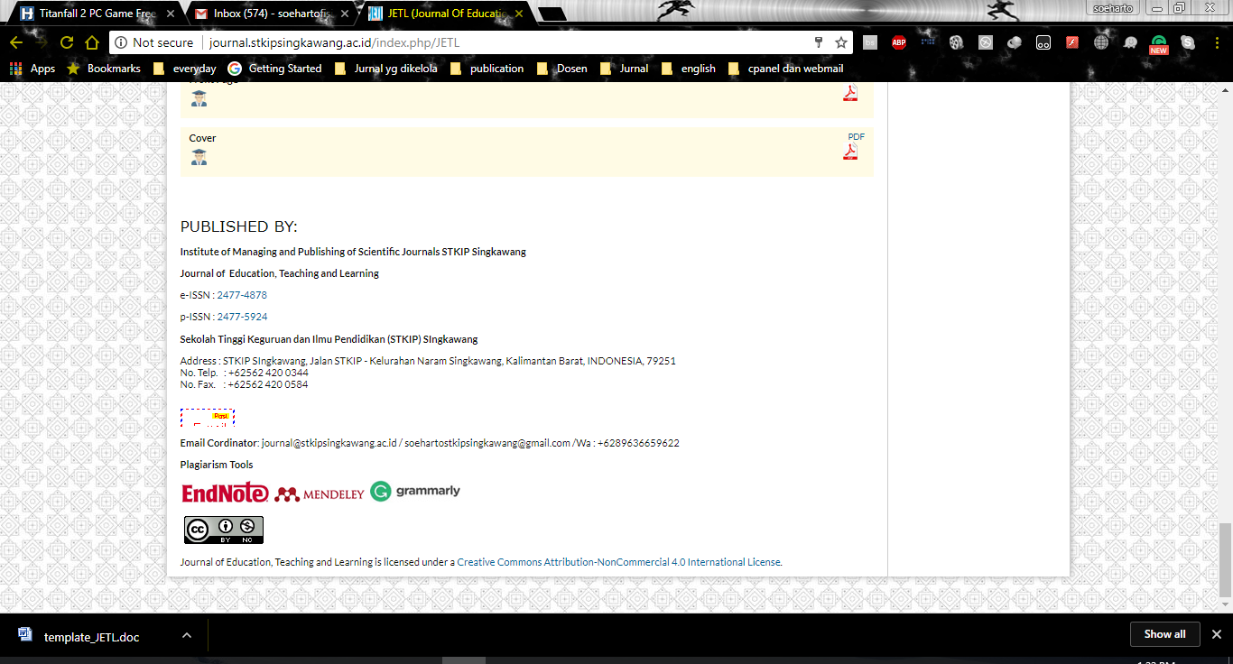
Jurnal Pendidikan Matematika is licensed under
A Creative Commons Attribution-Non Commercial 4.0 International License

ANALISIS KEMAMPUAN SPASIAL MATEMATIS SISWA DITINJAU
DARI TEORI BRUNER PADA MATERI DIMENSI TIGA
KELAS X MAS YASTI SINGKAWANG

Wahyu Soraya¹⁾, Citra Utami²⁾, Resy Nirawati³⁾
¹⁾STKIP Singkawang, Singkawang, Indonesia
E-mail: wahyusoraya05@gmail.com
²⁾STKIP Singkawang, Singkawang, Indonesia
E-mail: citrautami1990@gmail.com
³⁾ STKIP Singkawang, Singkawang, Indonesia
E-mail: resynirawaty@gmail.com

Abstrak. Penelitian ini bertujuan untuk mendeskripsikan kemampuan spasial matematis siswa. Penelitian ini dilaksanakan di MAS Yasti Singkawang. Metode penelitian yang digunakan adalah kualitatif deskriptif. Jenis penelitian adalah penelitian deskriptif. Pendekatan penelitian adalah pendekatan penelitian kualitatif. Subjek penelitian adalah siswa kelas X MAS Yasti Singkawang berjumlah 30 orang. Objek dalam penelitian ini adalah kemampuan spasial matematis siswa pada materi dimensi tiga, kemampuan awal siswa dan tahapan teori bruner (ikonik dan simbolik). Instrumen pengumpulan data berupa tes kemampuan spasial dan wawancara yang disesuaikan dengan indikator kemampuan spasial matematis siswa dan telah diujikan dengan validitas isi, validitas konstruk, reliabilitas, tingkat kesukaran, dan daya pembeda. Teknik analisis data yang digunakan adalah teknik persentase skor kemampuan awal dan kemampuan spasial matematis siswa, pendeskripsian data tiap butir soal dan wawancara. Hasil penelitian yang diperoleh yaitu 1) Kemampuan spasial (KS) matematis siswa dilihat dari kemampuan awal (KA) yaitu: untuk KA tinggi siswa memperoleh KS dengan rata-rata nilai sebesar 65,4 (kategori tinggi), untuk KA sedang siswa memperoleh KS dengan rata-rata nilai sebesar 46 (kategori sedang), dan tidak ada siswa yang memperoleh KA rendah. 2) KS matematis siswa dilihat dari teori bruner (tahapan ikonik, dan simbolik) pada materi dimensi tiga yaitu untuk subjek ber KS tinggi, siswa kurang dalam menyelesaikan soal dengan menggunakan tahap ikonik tetapi mampu dalam menyelesaikan soal dengan menggunakan tahap simbolik, untuk subjek ber KS spasial sedang, siswa kurang dalam menyelesaikan soal dengan menggunakan tahap ikonik tetapi mampu dalam menyelesaikan soal dengan menggunakan tahap simbolik, untuk subjek ber KS rendah, siswa kurang dalam menyelesaikan soal dengan menggunakan tahap ikonik dan kurang dalam menyelesaikan soal dengan menggunakan tahap simbolik.

Kata Kunci : Kemampuan Spasial, Teori Bruner, Analisis, Dimensi Tiga.

- PENDAHULUAN
Matematika merupakan ilmu terstruktur yang terorganisasikan. Hal ini sejalan dengan pendapat Johnson dan Rising (dalam Leonart dan Supriyati, 2011:157) menyatakan bahwa matematika merupakan pengetahuan struktur yang terorganisasikan sifat-sifat atau teori-teori itu dibuat secara deduktif berdasarkan kepada unsur-unsur yang didefinisikan atau tidak terdefinisi. Konsep-konsep matematika tersusun secara hierarkis, terstruktur, logis, dan sistematis mulai dari konsep yang paling sederhana sampai pada konsep yang paling kompleks. Oleh karena itu untuk mempelajari matematika, konsep sebelumnya yang menjadi prasyarat, harus benar-benar dikuasai agar dapat memahami topik atau konsep selanjutnya.
Salah satu cabang dari ilmu matematika yang diajarkan dari sekolah dasar hingga sekolah menengah adalah geometri. Geometri juga merupakan bidang penting dari matematika. Berdasarkan NCTM (2000) ada lima standar isi dalam matematika yaitu: bilangan dan operasinya, aljabar, geometri, pengukuran, serta analisis data dan peluang. Kemampuan yang dominan pada geometri salah satunya adalah kemampuan spasial.
Piaget & Inhelder 1971 (dalam Oktaviana, 2016:347) menyatakan bahwa kemampuan spasial sebagai konsep abstrak yang didalamnya meliputi hubungan visual (kemampuan untuk mengamati hubungan posisi objek dalam ruang), kerangka acuan (tanda yang dipakai sebagai patokan untuk menentukan posisi objek dalam ruang), hubungan proyektif (kemampuan untuk melihat objek dari berbagai sudut pandang), konservasi jarak (kemampuan untuk memperkirakan jarak antara dua titik), representasi visual (kemampuan untuk mempresentasikan hubungan visual dengan memanipulasi secara kognitif), rotasi mental (membayangkan perputaran objek dalam ruang). Menurut Maier (dalam Fajri, 2016:182) kemampuan spasial dibagi menjadi lima dimensi yaitu: a) dimensi kemampuan persepsi, b) dimensi kemampuan visualisasi, c) dimensi kemampuan rotasi, d) dimensi kemampuan relasi, dan e) dimensi kemampuan orientasi. Dari kedua pendapat diatas tentang pengertian kemampuan spasial, dapat ditarik kesimpulan bahwa kemampuan spasial adalah kemampuan mental yang bersangkutan dengan pemahaman, memanipulasi, merotasi, dan menafsirkan hubungan visual. Berdasarkan definisi tersebut dapat kita lihat bahwa kemampuan spasial sangat penting dalam pembelajaran geometri. salah satu bagian dari geometri adalah materi dimensi tiga.
Pada materi dimensi tiga merupakan salah satu materi di SMA semester 2 yang berisi tentang kedudukan titik, garis, dan bidang pada bangun ruang, menggambar dan menghitung jarak antara dua bidang, menggambar dan menghitung sudut antara garis dan bidang, dan menggambar dan menghitung sudut antara dua bidang, Berdasarkan hasil wawancara dengan siswa dan seorang guru matematika disana, kesulitan yang dihadapi oleh sebagian besar siswa ketika mempelajari materi dimensi tiga adalah membayangkan bangun ruang tersebut dan bagaimana menvisualisasikan suatu bentuk dimensi dua ke dalam dimensi tiga maupun sebaliknya.
Hal ini didukung dengan adanya data hasil belajar yang diperoleh siswa di kelas Xa MAS YASTI Singkawang pada tahun ajaran 2014/2015. Penulis memilih menggunakan hasil belajar siswa kelas X pada tahun ajaran sebelumnya yakni tahun 2014/2015 karena peneliti ingin melihat apakah kesulitan yang dialami siswa dalam mempelajari dimensi tiga berakibat pada hasil belajar yang mereka peroleh. Evaluasi terhadap pembelajaran dimensi tiga di kelas tersebut dilakukan sebanyak satu kali yakni dengan ulangan harian 1 mengenai materi jarak pada ruang dimensi tiga yang memiliki Kriteria Ketuntasan Minimal (KKM) sebesar 70. Pada ulangan harian 1 dari 25 siswa yang mengikuti ulangan, jumlah siswa yang tuntas yakni 8 siswa atau 32%. Dengan demikian, berdasarkan hasil belajar siswa kelas Xa pada materi dimensi tiga tahun ajaran 2014/2015 menunjukkan bahwa hasil belajar siswa kelas Xa belum memuaskan.
Hal ini mengacu pada penelitian yang dilakukan oleh National of Science (2006) dalam Krisnapribadi (2016) yang mengemukakan bahwa setiap siswa harus berusaha mengembangkan kemampuan dan penginderaan spasialnya karena sangat berguna dalam memahami relasi dan sifat-sifat dalam geometri serta berguna dalam memecahkan masalah matematika dan masalah dalam kehidupan sehari-hari.
Terkait dengan kemampuan spasial, tiap siswa memiliki kemampuan spasial yang berbeda-beda. Perbedaan yang paling sering diteliti ialah perbedaan dari kemampuan awal matematika. Menurut Dahar (Nurmayan, 2015:10) bahwa siswa yang memiliki kemampuan awal yang lebih baik, dapat menguasai konsep-konsep baru lebih baik. Artinya bahwa kemampuan awal matematis ini menggambarkan kesiapan siswa dalam menerima pelajaran yang akan disampaikan oleh guru. Kemampuan awal siswa penting untuk diketahui guru sebelum ia mulai dengan pembelajarannya, karena dengan demikian dapat diketahui: a) apakah siswa telah mempunyai kemampuan atau pengetahuan yang merupakan prasyarat (prerequisite) untuk mengikuti pembelajaran; b) sejauh mana siswa telah mengetahui materi apa yang akan disajikan.
Menurut penelitian yang dilakukan Azustiani (2017) menemukan (1) Subjek dengan kategori tingkat kemampuan matematika tinggi: Subjek mampu menentukan komposisi suatu objek setelah dimanipulasi posisi dan bentuknya. Subjek mampu mengubah suatu objek ke dalam bentuk yang berbeda. Subjek mampu menentukan penampilan suatu objek dari perspektif yang berbeda. Subjek mampu menentukan hubungan suatu objek dengan objek lain. Subjek mampu merotasikan posisi suatu objek. (2) Subjek dengan kategori tingkat kemampuan matematika Sedang: Subjek mampu menentukan komposisi suatu objek setelah dimanipulasi posisi dan bentuknya. Subjek mampu mengubah suatu objek ke dalam bentuk yang berbeda. Subjek mampu menentukan penampilan suatu objek dari perspektif yang berbeda. Subjek mampu menentukan hubungan suatu objek dengan objek lain. Subjek mampu merotasikan posisi suatu objek. (3) Subjek dengan kategori tingkat kemampuan matematika rendah: Subjek mampu mengubah suatu objek ke dalam bentuk yang berbeda. Subjek mengalami kesulitan untuk menentukan komposisi suatu objek setelah dimanipulasi posisi dan bentuknya. Subjek mampu menentukan penampilan objek dari perpektif yang berbeda. Subjek mampu menentukan hubungan suatu objek dengan objek lain. Subjek mengalami kesulitan untuk merotasikan posisi suatu objek. Dari penelitian tersebut dapat kita lihat bahwa guru sangat berperan untuk mempersiapkan kemampuan awal matematika siswa agar siswa tersebut dapat menguasai materi selanjutnya.
Untuk menganalisis kemampuan spasial matematis siswa mengenai materi jarak dimensi tiga, guru harus mengetahui tingkat perkembangan kemampuan siswanya. Dengan langkah tersebut guru akan mampu mengambil langkah yang tepat dalam menerapkan suatu metode atau strategi pengajaran yang bisa meningkatkan kemampuan siswanya dalam memahami materi kedudukan dimensi tiga. Kemampuan spasial matematis siswa terhadap materi jarak dimensi tiga dalam penelitian ini akan dianalisis berdasarkan teori Bruner.

“Dalam Teori Bruner ada tiga tahapan dilakukan dalam proses belajar, agar pengetahuan-pengetahuan yang telah dipelajari dapat diinternalisasi dalam pikiran seseorang. Tahapan-tahapan tersebut yaitu tahap enaktif (tahap dimana pengetahuan dipelajari dengan menggunakan situasi yang nyata), tahap ikonik (tahap dimana pengetahuan diinterpretasikan dalam bentuk bayangan visual), tahap simbolik (tahap dimana pengetahuan itu direpresentasikan dalam bentuk simbol-simbol abstrak).’’

Penting bagi guru merencanakan suatu pengajaran yang sesuai dengan tiga tahapan tingkat kemampuan spasial matematis siswa tersebut agar pelajaran yang disampaikan menjadi bermakna dan dapat dipahami dengan baik oleh siswa. “Proses belajar akan berjalan dengan baik, aktif dan kreatif jika guru memberi kesempatan kepada siswa untuk menemukan suatu aturan (termasuk konsep, teori, definisi, dan sebagainya).” Siswa diarahkan untuk menemukan sendiri konsep jarak dimensi sehingga siswa bisa lebih memahami konsep tersebut secara mendalam dan tidak langsung menerima jadi konsep tanpa tahu proses pembuktiannya. Dari uraian tersebut peneliti bermaksud menjadikan teori bruner sebagai suatu alat analisis yang digunakan peneliti untuk mengetahui tingkat kemampuan spasial matematis siswa pada pokok bahasan kedudukan titik, garis dan bidang.
Berdasarkan gambaran permasalahan yang telah dikemukakan maka penulis akan melakukan penelitian dengan judul “Analisis Kemampuan Spasial Matematis Siswa ditinjau dari Teori Bruner Pada Materi Dimensi Kelas X MAS YASTI Singkawang”.
- METODE

Jenis penelitian yang digunakan dalam penelitian ini adalah studi kasus. Adapun sekolah yang menjadi tempat penelitian adalah MAS YASTI Singkawang kelas X. Subjek yang akan digunakan dalam penelitian ini adalah siswa kelas Xa yang berjumlah 30 siswa. Teknik pengambilan sampel yang digunakan adalah Purposive Sampling.
Teknik analisis data yang digunakan dalam penelitian ini adalah penelitian deskriptif studi kasus dengan pendekatan kualitatif. Dalam penelitian ini akan diperoleh data kulitatif sehingga untuk menganalisis data didapatkan dari pemberian tes tertulis dan wawancara.

- HASIL DAN PEMBAHASAN
1. Analisis Kemampuan Spasial Matematis Siswa Pada Materi Dimensi Tiga Dilihat Dari Kemampuan Awas (Tinggi, Sedang, Renda)
Pemaparan hasil penelitian data yang berhubungan dengan masalah penelitian yang telah dirumuskan pada bagian terdahulu. Untuk memberikan gambaran yang ringkas dan memperjelas informasi maka data akan disajikan dalam tabel. Pada setiap sajian data diikuti sajian pembahasan yang berhubungan dengan masalah penelitian. Adapun pembahasan pada masing-masing rumusan masalah yaitu sebagai berikut.
- Data Kemampuan Awal Siswa

TABEL I
HASIL ULANGAN HARIAN PADA MATERI
DIMENSI TIGA
No | Uraian | Hasil
1 | KKM | 68
2 | Nilai Rata-Rata | 56,9
3 | Nilai Tertinggi | 83
4 | Nilai Terendah | 40
5 | Tuntas | 16,67%
6 | Tidak Tuntas | 83,33%

Dari Tabel I, dapat diketahui bahwa KKM (kriteria ketuntasan minimal) yang ditetapkan di MAS Yasti Singkawang adalah 70. Berdasarkan hasil ulangan harian siswa pada materi dimensi tiga diperoleh hasil bahwa nilai tertinggi adalah 83 dan nilai terendah adalah 40 dengan rata-rata 56,9. Sedangkan persentase ketuntasan ada 5 siswa atau 16,67% dari 30 siswa kelas Xa MAS Yasti Singkawang yang mencapai KKM atau sudah tuntas. Sedangkan ada 25 atau 83,33% siswa yang belum mencapai KKM atau tidak tuntas. Adapun hasil rekapituasi data kemampuan awal siswa akan disajikan secara ringkas dalam tabel sebagai berikut.

TABEL II
TINGKAT KEMAMPUAN AWAL SISWA
Rentang Skor | Kategori | Banyak Siswa | Rata-rata % Nilai | Rata-rata % Nilai Siswa Keseluruhan
KAM>70,2 | Tinggi | 5 | 77,4 | 56,9  Sedang
43,6KAM70,2 | Sedang | 25 | 52,8 | 56,9  Sedang
KAM<43,6 | Rendah | 0 | 0 | 56,9  Sedang
 | Jumlah | 30

Dari Tabel II, diperoleh data tingkat kemampuan awal siswa bahwa untuk kategori tinggi ada 5 siswa dengan rata-rata nilai 77,4%, untuk kategori sedang sebanyak 25 siswa dengan rata-rata nilai 52,8%, untuk kategori rendah tidak ada siswa yang memenuhi. Dari data tersebut, diketahui bahwa tingkat kemampuan awal siswa pada materi dimensi tiga kelas Xa MAS Yasti Singkawang tergolong sedang dengan rata-rata nilai siswa 56,9%.

- Data Kemampuan Spasial Siswa

TABEL III
TINGKAT KEMAMPUAN SPASIAL SISWA
Rentang Skor | Kategori | Banyak Siswa | Banyak Siswa (%) | Rata-rata % Nilai Siswa Keseluruhan
KAM>63,15 | Tinggi | 4 | 13,33 | 49,44  Sedang
35,31KAM63,15 | Sedang | 20 | 66,67 | 49,44  Sedang
KAM<35,31 | Rendah | 6 | 20 | 49,44  Sedang
 | Jumlah | 30 | 100

Dari Tabel III, diperoleh data tingkat kemampuan spasial matematis siswa bahwa untuk kategori tinggi sebanyak 4 siswa dengan rata-rata 13,33, untuk kategori sedang sebanyak 20 siswa dengan rata-rata 66,67%, dan untuk kategori rendah sebanyak 6 siswa dengan rata-rata 20% . Untuk mengetahui tingkat kemampuan spasial matematis siswa per indikator, dapat dilihat pada Tabel sebagai berikut.

TABEL IV
TINGKAT KEMAMPUAN SPASIAL
MATEMATIS SISWA PER-indikator
No Soal | Indikator | Rata-rata % Nilai  Per-Indikator | Kriteria
1 | Orientasi | 85,56 | Tinggi
2 | Visualisasi | 29,44 | Rendah
3 | Relasi | 50,74 | Sedang

Dari Tabel IV, diperoleh bahwa rata-rata nilai tingkat kemampuan spasial matematis siswa pada indikator orientasi sebesar 85,56 dengan kategori tinggi, untuk indikator visualisasi sebesar 29,44 dengan kategori rendah, dan untuk indikator relasi sebesar 50,74 dengan kategori sedang. Adapun disajikan kedalam gambar sebagai berikut.

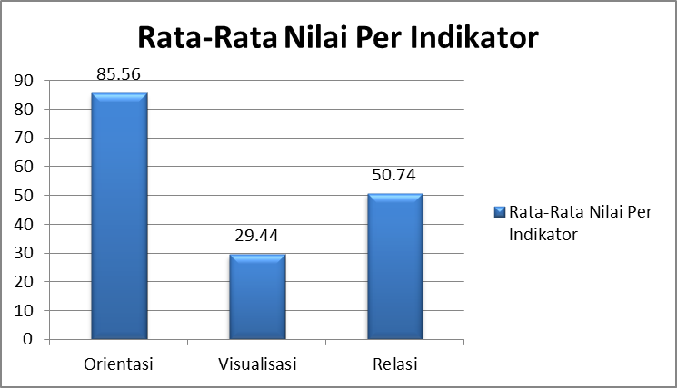

Gambar 1. Diagram Tingkat Kemampuan Spasial Matematis Siswa Per-Indikator

Dari Gambar 1 menunjukan bahwa rata-rata nilai tingkat kemampuan spasial matematis siswa pada indikator pertama (orientasi) lebih tinggi dibandingkan kemampuan spasial pada indikator kedua (visualisasi) dan indikator ketiga (relasi), rata-rata nilai kemampuan spasial pada indikator kedua (visualisasi) lebih rendah dibandingkan rata-rata nilai kemampuan spasial pada indikator pertama (orientasi) dan rata-rata nilai kemampuan spasial pada indikator ketiga (relasi), dan rata-rata nilai kemampuan spasial pada indikator ketiga (relasi) lebih rendah dibandingkan rata-rata nilai kemampuan spasial pada indikator pertama (orientasi) dan lebih tinggi dibandingkan rata-rata nilai kemampuan spasial pada indikator kedua (visualisasi).
- Data Pengelompokan Kemampuan Spasial dilihat dari Kemampuan Awal Siswa.
TABEL V
HASIL PENGELOMPOKAN KEMAMPUAN SPASIAL DILIHAT DARI KEMAMPUAN AWAL
Banyak Siswa | Kemampuan
Banyak Siswa | Awal |  | Spasial
Banyak Siswa | Kategori | Rata-rata  % Nilai | Rata-rata  % Nilai | Kategori
5 | Tinggi | 77,4 | 65,4 | Tinggi
25 | Sedang | 52,8 | 46 | Sedang
0 | Rendah | 0 | 0 | Rendah

Dari Tabel IV, diperoleh data untuk kemampuan awal tinggi terdapat 5 siswa memperoleh kemampuan spasial dengan rata-rata persentase 65,4 (kategori tinggi), untuk kemampuan awal sedang terdapat 25 siswa memperoleh kemampuan spasial dengan rata-rata persentase sebesar 46 (kategori sedang), dan tidak ada siswa memperoleh kemampuan awal rendah. Adapun disajikan kedalam gambar sebagai berikut.

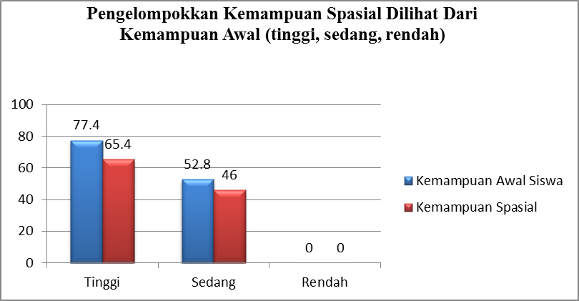

Gambar 2. Diagram Pengelompokan Kemampuan Spasial Dilihat Dari Kemampuan Awal (Tinggi, Sedang, Rendah).

Dari Gambar 2 menunjukan bahwa untuk kategori tinggi rata-rata nilai kemampuan awal lebih tinggi dibandingkan rata-rata nilai kemampuan spasial, untuk kategori sedang rata-rata nilai kemampuan awal lebih tinggi dibandingkan rata-rata nilai kemampuan spasial, dan untuk kategori rendah rata-rata nilai kemampuan awal sama dengan rata-rata nilai kemampuan spasial.
Sejalan dengan penelitian Syahputra (2013) menunjukkan bahwa pendekatan pembelajaran realistik pada topik geometri dapat meningkatkan kemampuan spasial siswa di sekolah berkategori baik dan sedang. Pendekatan pembelajaran matematika realistik dapat meningkatkan kemampuan spasial siswa yang memiliki latar belakang kemampuan awal matematika tinggi, menengah dan rendah. Terdapat pengaruh bersama antara pendekatan pembelajaran dan kategori sekolah terhadap peningkatan kemampuan spasial siswa. Hal ini didukung penelitian Azustiani (2017) kemampuan spasial siswa yang memiliki kemampuan matematika tinggi pada penelitian ini mampu memenuhi seluruh indikator yang digunakan, kemampuan spasial siswa yang memiliki kemampuan matematika sedang pada penelitian ini mampu memenuhi seluruh indikator yang digunakan, kemampuan spasial siswa yang memiliki kemampuan matematika rendah pada penelitian ini mengalami kesulitan untuk memenuhi beberapa indikator yang digunakan.

2. Kemampuan Spasial Matematis Siswa Dilihat Dari Teori Bruner (tahap Ikonik, dan Simbolik) Pada Materi Dimensi Tiga.
Secara keseluruhan kemampuan spasial dilihat dari teori bruner (tahap ikonik, dan tahap simbolik) pada materi dimensi tiga yaitu:
- Untuk subjek berkemampuan spasial tinggi, siswa kurang dalam menyelesaikan soal dengan menggunakan tahap ikonik tetapi mampu dalam menyelesaikan soal dengan menggunakan tahap simbolik.
- Untuk subjek berkemampuan spasial sedang, siswa kurang dalam menyelesaikan soal dengan menggunakan tahap ikonik tetapi mampu dalam menyelesaikan soal dengan menggunakan tahap simbolik.
- Untuk subjek berkemampuan spasial rendah, siswa kurang dalam menyelesaikan soal dengan menggunakan tahap ikonik dan kurang dalam menyelesaikan soal dengan menggunakan tahap simbolik.
- KESIMPULAN
Berdasarkan hasil analisis yang dikemukakan oleh peneliti pada bab IV sebelumnya, maka dapat disimpulkan bahwa kemampuan spasial matematis siswa ditinjau dari teori bruner pada materi dimensi kelas X MAS Yasti Singkawang berdasarkan rumusan masalah sebagai berikut.
- Kemampuan spasial dilihat dari kemampuan awal (tinggi, sedang, rendah) yaitu untuk kemampuan awal tinggi siswa memperoleh kemampuan spasial dengan rata-rata nilai sebesar 65,4 (kategori tinggi), untuk kemampuan awal sedang siswa memperoleh kemampuan spasial dengan rata-rata nilai sebesar 46 (kategori sedang), dan tidak ada siswa memperoleh kemampuan awal rendah.
- Kemampuan spasial matematis siswa dilihat dari teori bruner (tahapan ikonik, dan simbolik) pada materi dimensi tiga yaitu untuk subjek berkemampuan spasial tinggi, siswa kurang dalam menyelesaikan soal dengan menggunakan tahap ikonik tetapi mampu dalam menyelesaikan soal dengan menggunakan tahap simbolik, untuk subjek berkemampuan spasial sedang, siswa kurang dalam menyelesaikan soal dengan menggunakan tahap ikonik tetapi mampu dalam menyelesaikan soal dengan menggunakan tahap simbolik, untuk subjek berkemampuan spasial rendah, siswa kurang dalam menyelesaikan soal dengan menggunakan tahap ikonik dan kurang dalam menyelesaikan soal dengan menggunakan tahap simbolik.
DAFTAR PUSTAKA
Azustiani, Hevin. 2017. “Kemampuan Spasial SMP Kelas Vii Ditinjau Dari Kemampuan Matematika Siswa”. Prosiding SI MaNIs (Seminar Nasional Integrasi Matematika dan Nilai Islami) Vol.1, No.1, Juli 2017, Hal. 293-298.

Fajri, Nurul Hidayah dan dkk. 2016. “Peningkatan Kemampuan Spasial dan Self- Efficacy Siswa Melalui Model Discovery Learning Berbasis Multimedia”. Aceh: Universitas Syiah Kuala.

Fitriana, Rahmawati. 2013. “Pengaruh Pendekatan Pendidikan Realistik Matematika Dalam Meningkatkan Kemampuan Komunikasi Matematis Siswa Sekolah Dasar”. Fakultas MIPA Universitas Lampung.

Jumiyati. 2016. “Analisis Kesalahan Siswa dalam Menyelesaikan Soal Penerapan Bangun Ruang KelasIX SMP Negeri 2 Cepogo”. Surakarta: Universitas Muhammadiyah Surakarta.

Krisnapribadi, Ludovikus Delano. 2016. Profil Kemampuan Spasial Siswa Kelas X SMA Negeri 1 Depok Tahun Ajaran 2015/2016 Ditinjau Dari Perbedaan Gender. Skripsi Fakultas Keguruan Dan Ilmu Pendidikan Universitas Sanata Dharma Yogyakarta.

Leonart, dan Supriyati Sitta Khomsatun. 2011. “Peran Belajar Matematika Terhadap Konsistensi Diri Siswa (Survey Terhadap Siswi-Siswi Sekolah Menengah Atas Kabupaten Karawang)”. Karawang: FMIPA Universitas Indrprasta PGRI.

Nurmayan, Eka Septian. 2015. Penerapan Pembelajaran Berbantuan Geogebra Untuk Meningkatkan Kemampuan Pemahaman Konsep, Spasial Matematis Dan Sikap Siswa SMP. Tesis Magister Universitas Pendidikan Indonesia Bandung.

Oktaviana, Rizky. 2016. “Peran Kemampuan Spasial Matematika Siswa dalam Menyelesaikan Masalah Matematika yang Berkaitan dengan Geometri”. Surakarta: Universitas Islam Majapahit.

Syahputra, Edy. 2011. “Peningkatan Kemampuan Spasial dan Disposisi Matematis Siswa SMP dengan Pendekatan PMRI pada Pembelajaran Geometri Berbantuan Komputer”. Bandung: Universitas Pendidikan Indonesia.

